RDEČI BOR (Pinus sylvestris)

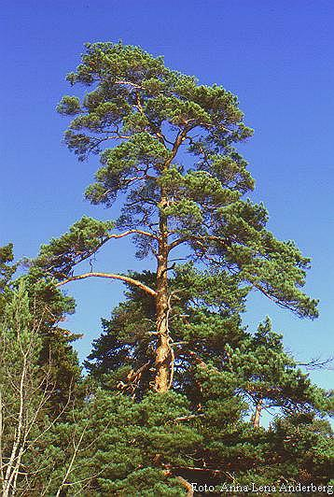 | Opis  Je okoli 40 m visoko drevo, raste na kislih tleh in bazičnih tleh. Je zelo skromna in prilagojena vrsta. Dobro prenaša sušo in je izrazito svetljoljuba.
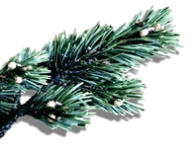 | Iglice  Dolge so 4-7 cm, spiralno zavite, zašiljene in razmeroma mehke. Zamenjajo se na vsaka 2-3 leta.
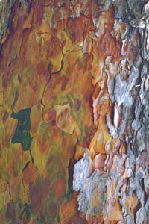 | Skorja  Je globoko razbrazdana in rumenkasto rdeče barve.
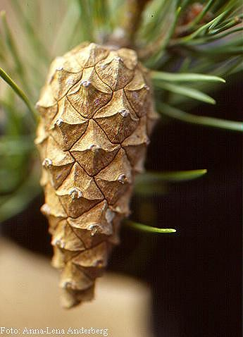 | Plod  Plod je storž, ki dozori v drugem letu in je dolg samo 3-7 cm.
Prepoznamo | Uporabnost lesa  Uporablja se v gradbeništvu, mizarstvu, ladjedelništvu, za tramovje in ogromno drugih stvari.

